**Тема. Взаємодія тіл. Сила.**

**Мета уроку:**

**Навчальна.** Ввести поняття сили як фізичної величини, що характеризує дію одного тіла на інше; навчити зображувати силу на рисунку, вимірювати значення сили, додавати кілька сил, що діють уздовж однієї прямої.

**Розвивальна.** Розвивати логічне мислення учнів; показати учням практичну значущість набутих знань.

**Виховна.** Виховувати культуру оформлення задач.

**Тип уроку:** урок вивчення нового матеріалу.

**Обладнання:** демонстраційний динамометр, набір важків, навчальна презентація, комп’ютер.

**План уроку:**

І. ОРГАНІЗАЦІЙНИЙ ЕТАП

ІІ. МОТИВАЦІЯ НАВЧАЛЬНОЇ ДІЯЛЬНОСТІ

III. ВИВЧЕННЯ НОВОГО МАТЕРІАЛУ

ІV. ЗАКРІПЛЕННЯ НОВИХ ЗНАНЬ ТА ВМІНЬ

V. ПІДБИТТЯ ПІДСУМКІВ УРОКУ

VІ. ДОМАШНЄ ЗАВДАННЯ

**Хід уроку**

**І. ОРГАНІЗАЦІЙНИЙ ЕТАП**

**Вступне слово вчителя:**

Діти! Вивчаючи фізику, на кожному уроці ви відкриваєте для себе щось нове, тобто здобуваєте знання , які вам стануть у пригоді протягом усього життя. Народне прислів’я каже що «З усіх скарбів знання найцінніше, тому що воно може бути ні вкраденим, ні загубленим, ані знищеним».

Епіграфом нашого уроку нехай сьогодні стануть слова Джорджа Бернарда Шоу ***«Єдиний шлях, що веде до знання, - це діяльність».***

Сьогодні на уроці ми організуємо роботу таким чином, щоб кожен з вас проявив свої здібності і отримав нові знання. Протягом уроку ви будете працювати в групах

(*учні поділені на групи заздалегідь*)

Тема нашого уроку: **Взаємодія тіл. Сила. Графічне зображення сил.**

**I. МОТИВАЦІЯ НАВЧАЛЬНОЇ ДІЯЛЬНОСТІ**

З поняттям сили в буквальному значенні ми стикаємося на кожному кроці. Задовго до цього уроку ви чули такі вирази: «силач», «сильні почуття», «сильний вітер», «сильний мороз» тощо.

Що ж таке сила з точки зору фізики?

**IV. ВИВЧЕННЯ НОВОГО МАТЕРІАЛУ**

**1. Дізнаємося, що означає поняття «сила» у фізиці**

Із взаємодією тіл ми маємо справу дуже часто. Ось деякі приклади її прояву:

* Наприклад, м'яч при ударі по ньому ногою набуває швидкість.
* У результаті взаємодії з магнітом змінюється швидкість пробки і лежачого на ній шматочка заліза, плаваючих на поверхні води.
* У результаті дії руки на кулю, витки пружини починають рухатися, і пружина стискається.

Очевидно, що «ступінь взаємодії» потрібно якось вимірювати.

**Сила — це фізична величина, яка є мірою дії одного тіла на інше (мірою взаємодії тіл).**

У фізиці прийнято говорити, що саме ***сила є причиною зміни швидкості руху тіла.***

Силу зазвичай позначають символом ***F*** (від англ. force — сила).

Одиницею сили в СІ є **ньютон** (на честь Ісаака Ньютона):

**[*F*] = H**

1 Н *дорівнює силі, яка, діючи на тіло масою* 1 кг *протягом* 1 с*, змінює швидкість його руху на* 1 м/с.

Похідні одиниці вимірювання сили:

1кН= 1000Н;

1мН=0,001Н.

**2. Вимірювання сил. Динамометри.**

Для вимірювання сили використовують спеціальні прилади - динамометри. Найпростіший динамометр складається з пружини, стрілки та шкали, яка розмічена в одиницях сили. Якщо до гачка динамометра прикласти силу, то стрілка відхилиться на певну кількість поділок. (*демонстрація приладів* )

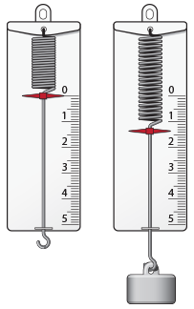

**3. Сила — векторна величина**

***Сила — векторна величина.***

Сила, як і швидкість, є векторною величиною. Це означає, що вона характеризується не тільки ***числовим значенням (модулем), але й напрямком.***

Сили можна зображати у вигляді стрілок. Довжина цих стрілок повинна відповідати модулю сили, чим довша стрілка, тим більше значення сили.

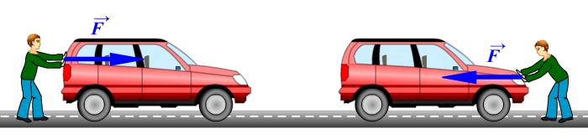

Коли говорять про силу, важливо враховувати не тільки її напрямок і значення, а й ***точку прикладання.*** ( *демонстрація досліду*)

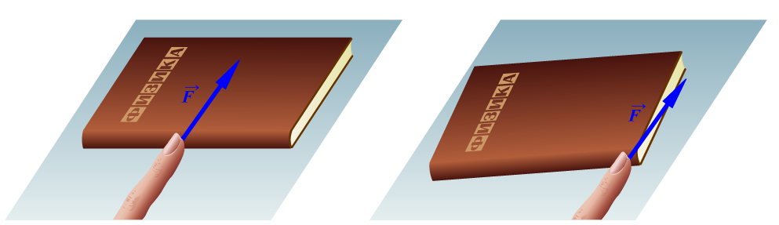

**Отже, результат дії сили на тіло залежить від її значення, напрямку і точки прикладання.**

**4. Додаємо сили, що діють уздовж однієї прямої**

Найчастіше на тіло одночасно діє кілька сил.

Чи можна всі дії описати однією силою?

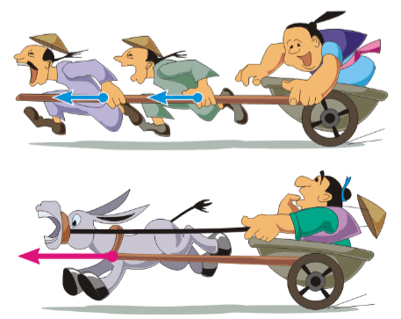

**Силу, яка здійснює на тіло таку саму дію, як декілька сил, що діють одночасно, називають рівнодійною цих сил.**

(*Відео демонстрація дослідів:*

*1) Дія сил прикладена в одному напрямку*

*2) Дія сил прикладених в протилежних напрямках)*

Як визначити цю силу?

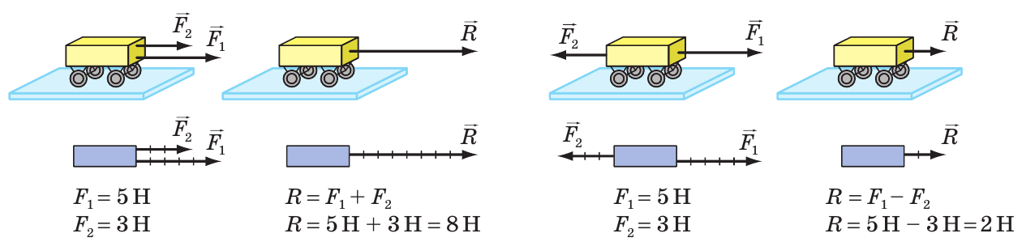

**5. З'ясовуємо умову зрівноваження сил**

**Дві сили зрівноважать одна одну, якщо вони рівні за значенням, протилежні за напрямком і прикладені до одного тіла.** (*слайд 16*)

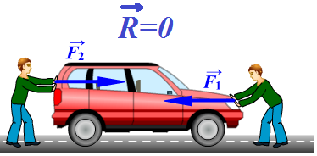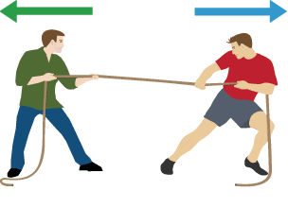

*(Відео демонстрація досліду: дія сил рівних за значенням сил, прикладених в протилежних напрямках)*

**ЗАКРІПЛЕННЯ НОВИХ ЗНАНЬ ТА ВМІНЬ**

**Робота в групах**

**Вчитель:** Діти! Ми вивчили з вами нову тему. Для того, щоб з’ясувати як ви її зрозуміли, ми зіграємо гру. Кожна група отримує завдання і бланк, куди ви будете вписувати відповіді. Потім, враховуючи ваші відповіді ми розшифруємо слово.

Завдання:

1. Яка з величин є векторною?

О. Маса Л. Час.  
 Д. Пройдений шлях І. Сила.

2. Від чого залежить результат дії сили на тіло?

Д. Від модуля сили

І. Від напрямку сили

О. Від модуля сили, напрямку і точки прикладання

Л. Від модуля і напрямку сили

3. Рівнодійна всіх сил, що діють на автомобіль, дорівнює нулю. Що можна  
сказати про характер руху автомобіля?

М. Швидкість автомобіля збільшується.

О. Швидкість автомобіля не змінюється.  
 Д. Швидкість автомобіля зменшується.

І. Охарактеризувати рух автомобіля неможливо.

4. Один хлопчик штовхає санчата ззаду із силою 40 Н, а другий тягне їх за мотузку із силою 20 Н. Зобразіть ці сили на кресленні та знайдіть їх рівнодійну.

О.0Н

І. 20 Н.

Л. 60 Н

Д. 30 Н

5 На тіло діють дві сили, спрямовані вздовж однієї прямої. Чому дорівнює рівнодійна сил, якщо F 1 =8Н, F2 =12 Н? Скільки відповідей має задача? Зробіть рисунки.

Д. R 1=20Н R2=4Н 2 відповіді

О. R 1|=20Н 1 відповідь

Л. R 1=4Н 1 відповідь

М. R 1=10 Н R2=0Н 2 відповіді

6. На тіло у протилежних напрямках діють дві сили F 1 =3Н та F2=5 Н визначте числове значення і напрямок рівнодійної сили

О. 2Н, за напрямком сили F 1.

М. 2Н, за напрямком сили F2

Л. 8Н, за напрямком сили F 1

І. 8Н, за напрямком сили F2

7. На тіло діють три сили, спрямовані вздовж однієї прямої (F1= 3 Н, F2 = 4 Н, F3=5Н) Скільки відповідей має задача?

І. 1

О. 3

Ц. 4

М. 2

**Розшифруй слово 6342572 (молодці)**

**Розв’язування задач** *(якщо є час)*

1. Зобразіть на кресленні в обраному масштабі силу удару по м’ячу, що дорівнює 40 Н.

2. Один хлопчик штовхає санчата ззаду із силою 40 Н, а другий тягне їх за мотузку із силою 20 Н. Зобразіть ці сили на кресленні та знайдіть їх рівнодійну.

3. На тіло діють дві сили, спрямовані вздовж однієї прямої. Чому дорівнює рівнодійна сил, якщо F1 =8Н, F2 =12 Н? Скільки відповідей має задача? Зробіть рисунки.

4. На тіло діють три сили, спрямовані вздовж однієї прямої. Чому дорівнює рівнодійна сил, якщо F1 = 3 Н, F2 = 4 Н, F3=5Н? Скільки відповідей має задача? Зробіть рисунки.

5. Школярі змагалися у перетягуванні каната: двоє з них тягли канат в один бік із силами300 і 400 Н, а двоє інших — у протилежний із силами 330 і 380 Н. Хто переможе? Виконайте креслення.

6. На тіло діють три сили F1, F2 та F3 спрямовані уздовж однієї прямої, причому F1 = 3 Н, F2 = 5 Н. Чому дорівнює сила F3, якщо рівнодійна всіх трьох сил дорівнює 10 Н? Скільки розв’язків має ця задача? Зробіть у зошиті схематичні рисунки, що відповідають кожному з розв’язків. (Завдання має 4 розв’язки: 2 Н, 8 Н, 12 Н, 18 Н)

***Бесіда за питаннями***

*1. Дайте визначення сили.*

*2. Якою є одиниця сили в СІ?*

*3. Як називається прилад, яким вимірюють силу? Розкажіть про його будову.*

*4. Чому сила характеризується не тільки значенням, але й напрямком?*

*5. Як позначають силу на рисунках?*

*6. Що таке рівнодійна сила? Як її знаходять, якщо сили напрямлені в один бік? У протилежні боки?*

*7. За яких умов дві сили зрівноважують одна одну?*

*(Вчитель виставляє оцінки учням)*

Рефлексія. (Метод «Рюкзак»)

**Вчитель:** Наш урок добігає кінця. А зараз я пропоную вам зібрати «рюкзак», щоб узяти в дорогу знання, вміння, настрій від сьогоднішнього уроку, вивчене на уроці для використання в житті. На столі у кожної групи є конверт, в якому знаходяться паперові зошити, лінійки, ручки, блокноти на яких ви стисло запишете продовження запропонованих речень та вкладете у рюкзак, який ви бачите на дошці.

(Учні записують продовження запропонованих речень та виходять до дошки, озвучують написане та заповнюють рюкзак)

* На уроці мені сподобалось...
* Урок важливий, тому що...
* Знання, отримані на уроці знадобляться мені...
* Я отримала гарну оцінку, тому що...
* Тепер я знаю...
* Тепер я вмію...
* Я досяг(ла) успіху, тому що...
* Мій настрій...

**VІ. ПІДБИТТЯ ПІДСУМКІВ УРОКУ**

**VIІ. Домашнє завдання**

Вивчити § 18, Вправа №

Завдання:

1. Яка з величин є векторною?

О. Маса Л. Час.  
 Д. Пройдений шлях І. Сила.

2. Від чого залежить результат дії сили на тіло?

Д. Від модуля сили

І. Від напрямку сили

О. Від модуля сили, напрямку і точки прикладання

Л. Від модуля і напрямку сили

3. Рівнодійна всіх сил, що діють на автомобіль, дорівнює нулю. Що можна  
сказати про характер руху автомобіля?

М. Швидкість автомобіля збільшується.

О. Швидкість автомобіля не змінюється.  
 Д. Швидкість автомобіля зменшується.

І. Охарактеризувати рух автомобіля неможливо.

4. Один хлопчик штовхає санчата ззаду із силою 40 Н, а другий тягне їх за мотузку із силою 20 Н. Зобразіть ці сили на кресленні та знайдіть їх рівнодійну.

О.0Н

І. 20 Н.

Л. 60 Н

Д. 30 Н

5 На тіло діють дві сили, спрямовані вздовж однієї прямої. Чому дорівнює рівнодійна сил, якщо F 1 =8Н, F2 =12 Н? Скільки відповідей має задача? Зробіть рисунки.

Д. R 1=20Н R2=4Н 2 відповіді

О. R 1|=20Н 1 відповідь

Л. R 1=4Н 1 відповідь

М. R 1=10 Н R2=0Н 2 відповіді

6. На тіло у протилежних напрямках діють дві сили F 1 =3Н та F2=5 Н визначте числове значення і напрямок рівнодійної сили

О. 2Н, за напрямком сили F 1.

М. 2Н, за напрямком сили F2

Л. 8Н, за напрямком сили F 1

І. 8Н, за напрямком сили F2

7. На тіло діють три сили, спрямовані вздовж однієї прямої (F1= 3 Н, F2 = 4 Н, F3=5Н) Скільки відповідей має задача?

І. 1

О.3

Ц. 4

М. 2

|  |  |  |  |  |  |
| --- | --- | --- | --- | --- | --- |
| 1 | 2 | 3 | 4 | 5 | 6 |
|  |  |  |  |  |  |

|  |  |  |  |  |  |
| --- | --- | --- | --- | --- | --- |
| 1 | 2 | 3 | 4 | 5 | 6 |
|  |  |  |  |  |  |

|  |  |  |  |  |  |
| --- | --- | --- | --- | --- | --- |
| 1 | 2 | 3 | 4 | 5 | 6 |
|  |  |  |  |  |  |